info@kokko.or.jp
〈発行〉国公労連
2021年5月21日《No.3585》
国公労連速報
国民のいのちとくらし守れ
- 労働者の総決起を 5・20中央行動 -
5月20日、全労連・国民春闘共闘・東京春闘共闘などが主催する「全国一律1,500円の実現！公務員賃金の大幅引き上げ！いのち署名採択めざす5・20中央行動」が東京の霞が関を中心に行われ、国公労連から70人が参加。全体で、日比谷野外音楽堂で開かれた中央総決起集会への参加者350人とオンライン視聴も含め多くの仲間が参加し、「21国民春闘勝利」「いのちとくらし守れ！」と決起しました。
最賃1,500円、公務員賃金大幅引き上げを
行動の最初に厚労省・人事院前で行われた「いのちとくらしを守れ！全国一律最賃制度の確立、1,500円以上の実現、公務員賃金改善！厚生労働省・人事院前要求行動」で国民春闘共闘代表幹事の荻原淳東京地評議長が主催者あいさつを行い「今国会開催の山場での行動。いのち、雇用、くらしを守る様々な署名を提出する。コロナを抑えられない、ワクチン接種がすすまない中でオリンピックを強行しようとしている。国民には協力・自粛をお願いする一方、外国には平和の友好、安全なオリンピックを呼びかける、こんな矛盾はない。新型コロナ禍での各種制度の拡充、入管法改悪法案の審議阻止など私たちのたたかいに確信を持ち奮闘しよう」と呼びかけました。続いて4名が決意表明を行いました。
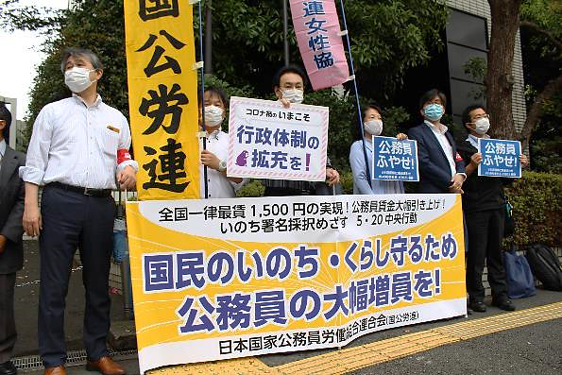
福祉保育労の澤村書記長は「エッセンシャルワーカーの賃金の底上げが必要。全国の保育現場では、非正規職員は地域の最低賃金に近い賃金に押さえつけられている。過去から保育業務の地位が低くされてきたことが原因だ。ジェンダー平等と合わせ大幅な最低賃金確保に向けて奮闘する」と決意を述べました。全国一般の林書記長は「最低賃金が地域によってバラバラなのは酷い。どこでも誰でも均一な最低賃金が必要。菅総理が平均1,000円の最低賃金を目標というが今すぐ実行すべき」と訴えました。全教の栗原都教組書記次長は「子どもの貧困と格差が広がっている。コロナ禍の下、家庭の収入減や虐待が大きな問題となっており、子どもたちは傷ついている。子どもの貧困をなくすためには、家庭収入格差を無くさなければならない。そのためにも8時間働けばまともに暮らせる最低賃金制度にしなければいけない。子どもたちのためにも最低賃金引き上げに奮闘する」と決意を述べました。自治労連の安田東京自治労連書記長は「コロナ対応やワクチン接種対応、度重なる緊急事態宣言などにより自治体職場はギリギリの体制で業務を行っている。その上に、オリパラの聖火リレー要員などにより、職場は火の車状態。都立病院の医師や看護師らは救える命も救えない状況に心を痛めている。都立病院に勤務するある感染症の医師は4ヵ月で1,180時間の超過勤務を行ったことが情報開示で明らかになった。自治体病院が有事に対応できる体制に改善することが必要だ」と呼びかけ、4名の決意表明のあと厚労省に向けてシュプレヒコールを行い、行動を終えました。
厚労省・人事院前でアピールする国公労連の仲間
各職場からの要求アピールで訴え
12時から日比谷野外音楽堂で「21国民春闘勝利！いのちとくらしを守れ！賃金の大幅引上げ・底上げ実現、いのち署名採択めざす5・20中央総決起集会」が開催されました。
冒頭、主催あいさつを行った全労連・国民春闘共闘の小畑雅子代表幹事（全労連議長）は「第一に労働者、国民のいのちとくらしを守ることが必要だ。菅政権の無策のため3回目の緊急事態宣言が延長されようとしている。今することは、ワクチン接種や補償など国民の命を守る施策だ。東京オリンピックは直ちに中止してコロナ対策に集中すべきである。」とし、第二に「格差をなくし誰でも8時間働けば安心して暮らせるようにすること」、第三に「憲法をいかし要求実現のために政治を変えるたたかいを進めること」と呼びかけました。
中央社会保障推進協議会の是枝事務局次長が連帯の挨拶を行った後、日本共産党の小池晃書記局長（参議院議員）があいさつ。「入管法改定を廃案に追い込んだ。世論と野党の結束で声を上げれば政治は変えられる。菅政権が東京五輪開催にしがみつくのが最大の問題だ。コロナ対策に求められるのは、迅速なワクチン接種と検査体制の拡充、そして政権交代だ」と国会情勢と合わせて述べました。
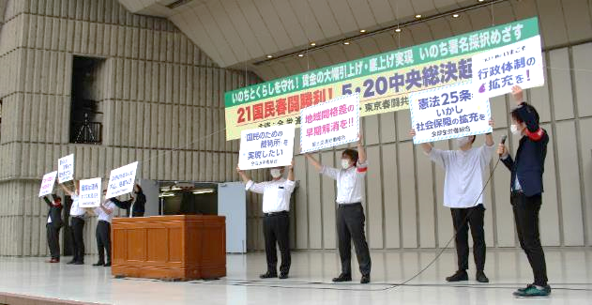
つづいて、全労連・国民春闘共闘の黒澤事務局長（全労連事務局長）が行動提起を行い「いのちを守る国民総行動を」「安倍政権から続く無策を転換させ、最低賃金の大幅引き上げ、公務員賃金の引き上げを官民一体で取り組もう」と呼びかけました。
プラスターボードを掲げて訴える各単組の仲間
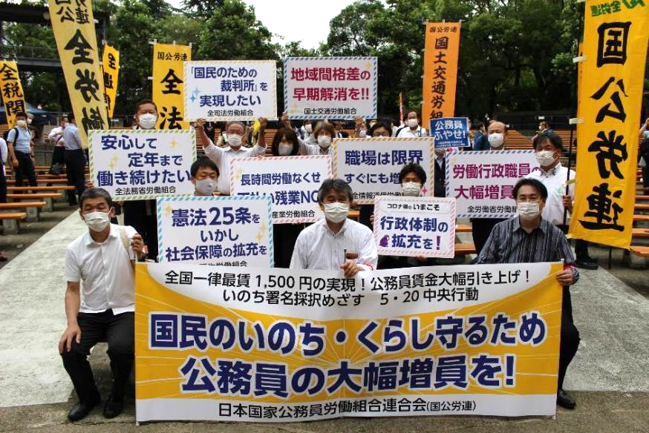
決意表明は4団体から行われ、国公労連は7単組から職場要求などをボードに掲げて訴えました。最初に全労働が「労働行政職員の大幅増員を!!」のボードを掲げ「感染症の影響で雇用調整助成金や失業給付などで待ち時間がさらに長くなっている。諸外国に比べ人員が少ない公務・公共サービスの脆弱性が明らかになっている。解決のためには体制の拡充・強化が必要。労働者を支えるためにも労働行政職員の大幅増員に力を」と訴えました。次に全法務は「安心して定年まで働き続けたい」のボードを掲げ「法務局で働く職員は、連年にわたる定員削減により、恒常的に長時間勤務を余儀なくされている。みんなが健康で安心して定年まで働き続けられる職場環境をつくるために、定員合理化計画の即時中止・撤回を要求し、奮闘する。」と決意を述べました。全通信は「職場は限界すぐにも増員を」のボードを掲げ「地方の職場では、20年前から25％もの定員が削減されている。人は減っても業務は増加し職場は限界。政府は定員合理化計画を直ちに撤回し、政策を転換するよう強く求める」と訴えました。全経済は「長時間労働なくせ不払い残業NO!」のボードを掲げ「コロナ禍で低迷する経済の復調に向け、本省・地方を問わず職員は奮闘している。2021年度の超過勤務手当予算は昨年度を下回っており、不払い残業根絶には程遠い。超過勤務を削減し、全ての超過勤務に超過勤務手当の支給を」と訴えました。全司法は「国民のための裁判所を実現したい!」のボードを掲げ「裁判所の予算は、国の予算のわずか0.3％あまり。『国民のための裁判所』を実現するためには、裁判官をはじめとする職員の増員と、庁舎の改修も必要。予算を拡充し、国民が利用しやすい裁判所にするために奮闘する。」と決意を述べました。国土交通労組は「地域間格差の早期解消を!!」のボードを掲げ「日々の業務や災害時に従事する『国民の安全・安心を守る公務・公共サービス』は全国一律。しかし働く職員の給与は勤務先に応じて最大20％の地域間格差がある。国民の生命と財産を守る公助の役割は全国民等しいものであり、働く公務員給与の地域間格差は許せない。」と訴えました。最後に全厚生は「憲法25条をいかし社会保障の拡充を」のボードを掲げ「コロナ対策室をはじめ厚生労働省で働く職員は、長時間残業を懸命にこなしている。政府のコロナ危機への無策により感染拡大を招き、憲法25条の理念に反して年金額を引き下げ、高齢者医療費の倍加を強行しようとしている。政府に対して憲法25条の理念に基づく貧困者への救済や社会保障制度の拡充を求める。」と訴え国公労連の決意表明を終えました。その他、日本医労連、生協労連、食健連からも決意表明があり国民春闘共闘の砂山代表幹事の団結頑張ろうで中央決起集会を終え、国会への請願デモに向かい行動を終えました。
中央総決起集会で舞台アピールをしたみなさん

以 上

